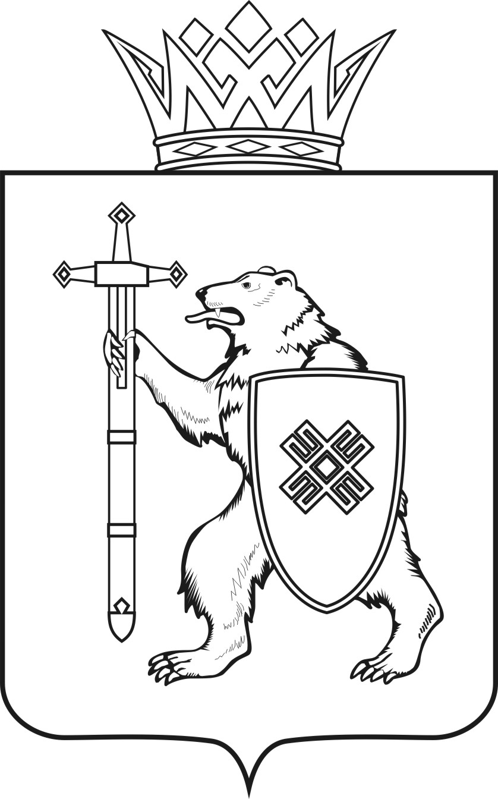

МАРИЙ ЭЛ РЕСПУБЛИКЫН  КУГЫЖАНЫШ ПОГО  МИНИСТЕРСТВЫЖЕ  Ш У Д Ы К |  |  | МИНИСТЕРСТВО  ГОСУДАРСТВЕННОГО ИМУЩЕСТВА  РЕСПУБЛИКИ МАРИЙ ЭЛ  П Р И К А З
от | октября | 2020 |  | г. | № | -нп

О внесении изменений в приказ Министерства государственного имущества Республики Марий Эл от 1 февраля 2016 года № 7-нп

В соответствии с Федеральным законом от 27 июля 2004 г. № 79-ФЗ
«О государственной гражданской службе Российской Федерации»,
Указом Президента Российской Федерации от 1 февраля 2005 г. № 112
«О конкурсе на замещение вакантной должности государственной гражданской службы Российской Федерации», Законом Республики
Марий Эл от 5 октября 2004 г. № 38-З «О регулировании отношений
в области государственной гражданской службы Республики Марий Эл»,
п р и к а з ы в а ю:
Внести в состав конкурсной комиссии в Министерстве государственного имущества Республики Марий Эл (далее – конкурсная комиссия), утвержденный приказом Министерства государственного имущества Республики Марий Эл от 1 февраля 2016 года № 7-нп
«Об утверждении Положения о конкурсной комиссии в Министерстве государственного имущества Республики Марий Эл и ее состава», следующие изменения:
а) включить в состав конкурсной комиссии:

Малинина  Марина  Николаевна | - | советник отдела правового обеспечения Мингосимущества Республики Марий Эл
б) исключить из состава конкурсной комиссии начальника отдела правового обеспечения Назарову Аллу Юрьевну.

Врио министра А.В.Плотников

исполнитель И.А. Шестова

начальник отдела закупок,
кадров и продаж И.Н. Баженова

начальник отдела
правового обеспечения А.Ю. Назарова

